26-та седмица – 25-26.04.2026

Домашна работа

Скъпи родители,
Днес с Вашите деца се запознахме с лице и число на глаголите.
В часа по Човек и общество говорихме за приемане на християнството при княз Борис I.
За домашна работа, моля децата да попълнят в Учебната тетрадка на страница 48, упражнение 5 и на страница 49, упражнение 6. За да упражнят определянето на лице и число на глагола, от текста по-долу да извадят в тетрадката за работа в клас, всички глаголи и да определят лице и число.
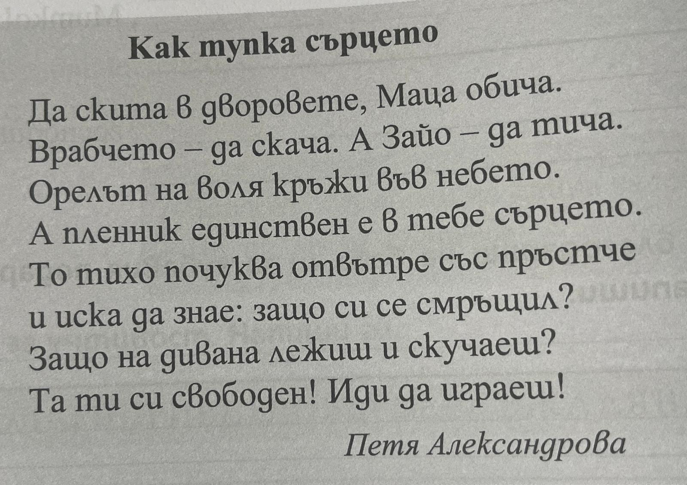
Пример: тупка – 3 лице, единствено число

Тук оставям линк за онлайн комбиниран речник, който децата могат да използват: https://sinonimen.onlinerechnik.com
Макар и вече по-смели и сигурни в знанията си, моля помагайте на децата си там, където се затруднят. Подканете ги сами да прочетата условията на задачите. Напомняйте им да пишат старателно и четливо.

